实践单元整体教学，发挥英语学科育人价值
——以初中英语八年级第二学期 Unit 4 Newspaper为例
栾海霞 上海市园南中学

摘要：《义务教育英语课程标准（2022 年版）》（以 下简称《课程标准》）明确指出，要推动实施单元整体教学，加强单元教学的整体性。单元整体教学以教材为基础，用系统论的方法对教材中具有内在关联性的内容进行分析、重组、整合并形成相对完整的教学单元。它以更高的视角，打破原有的主题设计，聚焦于三大主题范畴，逐步实现新课程标准中所提出的核心素养要求。本文从实施单元整体教学的意义入手，分析了实施过程中可能遇到的挑战及应对策略。从细致分析单元内容、明确单元教学目标、有效设计教学流程、全面注重评价反馈以及深刻反思单元教学五个方面实践单元整体教学，发挥英语学科育人价值。
关键词：单元整体教学 初中英语 育人价值

- 单元整体教学的意义
“单元整体教学是以教材为基础，用系统论的方法对教材中具有内在关联性的内容进行分析、重组、整合并形成相对完整的教学单元。在教学整体观的指导下将教学诸要素有序规划，以优化教学效果的教学设计。”它是在课程改革的背景下提出来的，仍然处于探索阶段。单元整体教学强调整体性和系统性,以单元整体目标来组织单元的教学过程，有助于学生形成对主题的完整理解，通过整合与单元主题相关的多模态语篇，形成完整的知识体系。围绕人与自我、人与社会和人与自然三大主题，将这些分布于不同学段的内容重新组合，层层递进。通过对课程标准的研究和对教材的重组，倡导大观念和大任务，实现学生的大发展和大成果。能够更有效地提高运用语言的能力，有助于提升文化意识和思维品质，有利于学生的终身发展。“当前教育教学的目标就是发展学生的核心素养，而其根本就是通过学习达到育人的目的。”
- 单元整体教学的现状
当前，随着《课程标准》的深入实施，许多英语教师开始意识到在教学中创造性地使用教材的重要性，并尝试将单元整体教学应用于实际教学中。然而，这一过程中也暴露出了很多问题。首先，对单元整体教学的理解尚显肤浅。在备课过程中，容易从个人经验、兴趣来确定主题意义和教学目标。其次，单元教学割裂，没有充分考虑单元内各课型之间的衔接以及单元与单元之间的连贯性。再次，部分教师在使用教材时随意删减或增补教学内容。对教材中speaking和project等教学内容不够重视，过于关注知识点的落实，而忽视了对学生语言技能、思维能力和文化素养的培养。此外，单元所学与输出运用割裂，过于追求创设语境而忽视了文本的深度解读。综上所述，当前英语单元整体教学的现状仍然存在诸多问题和挑战。为了改善这一状况，教师需要转变教学观念，加强对单元整体教学的研究，注重教学设计的整体性和连贯性。
- 单元整体教学的实施策略
在实施单元整体教学的过程中，教师需要深思熟虑并采取一系列细致而周全的策略，以确保教学过程的流畅性和教学目标的高效达成。要结合具体的学情分析，重新整合具有内在联系的语篇内容，明确教学目标，设计教学活动，在教--学--评一体化的前提下，促进英语学科育人价值的实现。以初中英语八年级下册 Unit 4 Newspaper为例。
（一）基于主题意义，整体分析单元语篇
“基于主题意义的单元教学是整合英语课程六要素，落实英语学习活动观，发展学生英语课程核心素养的有效途径。”
- 关注语篇类型
客观分析单元语篇一定要关注语篇形式和课型特点。本单元包括阅读、听说、写作、应用等多种课型，语篇类型丰富多样。
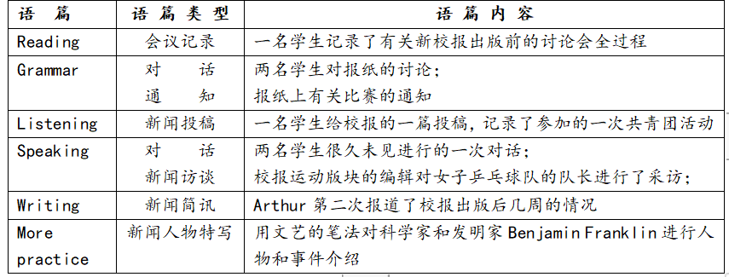
图1-1 Unit 4 Newspaper单元语篇类型图
- 分析语篇关联
教师初步分析语篇后，还要进一步分析单元语篇之间的关联。基于不同语篇主题意义的纵横联系，对于关联性较强的语言知识、语言表达、语篇结构等可以进行合理的整合利用。
(1)主题关联：寻找课本不同语篇之间的共同话题，可以将这些具有相同主题的语篇划分为一个课时。
(2)内容关联：分析单元内不同语篇之间的内容联系，可以根据这些关联将相关语篇组合在一起进行教学。
(3)知识关联：关注不同语篇中的语法结构、词汇运用等，可以将具有相似语言形式的语篇划分为一个课时，有助于学生更好地掌握语法知识和词汇的运用。
- 提炼单元主题
“教师不仅要注重分析每个语篇的内在关联，还要解读单元语篇内容对学生认知发展、语言能力发展、文化意识以及发展的整体价值，确定主题单元学习和学生生活、发展需求的关联点及对接点。”从语言输入，课堂互动到应用输出， 从单元小主题的划分到单元大主题的提炼都要从单元的整体视角出发，从学科育人价值的体现入手。例如：
本单元主题Newspaper属于“人与社会”主题语境中“社会服务与人际沟通”主题群下的“常见职业与人们的生活”“交流与合作，团队精神”等子话题。主要聚焦于“报纸”这一媒体形式，旨在通过不同的课程内容和学习活动，在全面提升学生的语言能力和理解能力的同时，帮助学生深入了解新闻从采集、编辑到发布的整个流程，能够理解新闻在社会信息传播和舆论引导中的重要价值以及新闻工作者在其中的角色和责任。
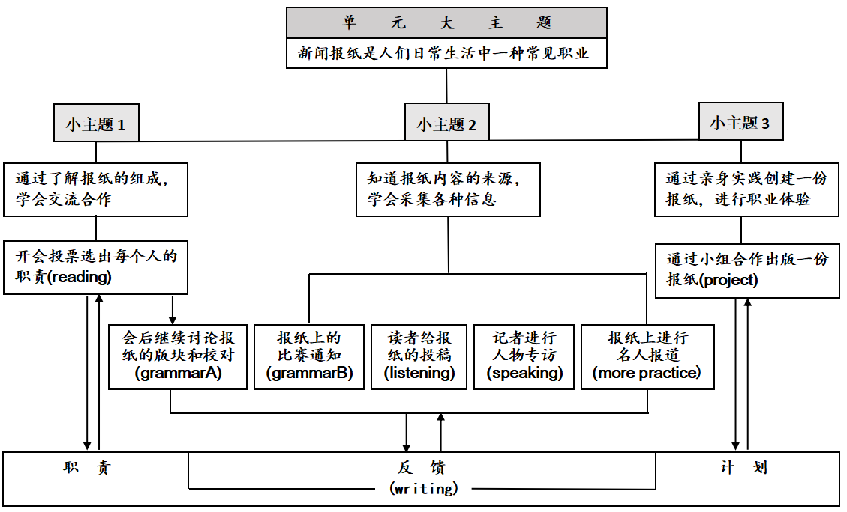
图1-2 Unit 4 Newspaper单元主题内容关联图
通过对每个语篇的子主题进行细致分析，最终在本单元提炼出三个小主题。reading开会投票选出每个人的职责，grammar A会后继续讨论报纸的版块和校对。在此基础上，笔者建立了reading和grammarA的联系，并将其提炼为“通过了解报纸的组成，学会交流合作”。继而对其他课型进行分析，提炼了“知道报纸内容的来源，学会采集各种信息”和“通过亲身实践创建一份报纸，进行职业体验。”等小主题。其中writing部分贯穿于三个小主题的整体学习中，与三个小主题相互渗透，相互作用。（详见图1-2单元主题内容关联图）
（二）合理划分课时，确定单元教学目标
基于语篇关联的单元课时划分是确保教学内容连贯性和教学效果的重要手段。这需要教师在确定单元主题内容关联的同时，还应结合学生的实际情况处理教材，以满足不同学生的需求，明确学生在这个单元中需要掌握哪些知识、技能和情感态度。明确上海市初中英语学科《教学基本要求》中对本单元教学的具体要求，继而才能更合理地划分课时。
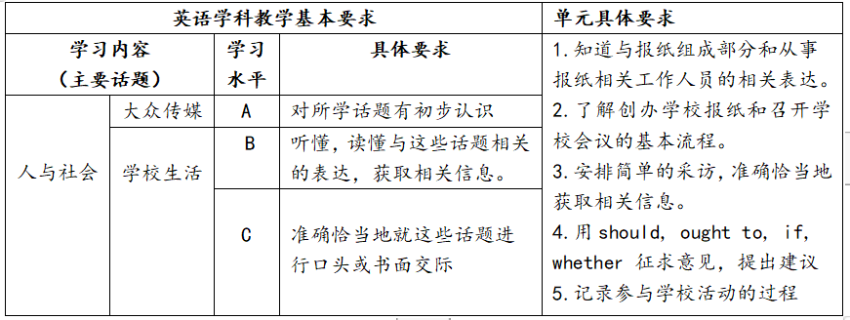
图2-1 英语学科教学基本要求
笔者把本单元划分为十个课时，每个课时围绕一个或几个相关的语篇展开教学。在《教学基本要求》的指导下，单元目标更清晰明确，这些目标不仅要涵盖语言知识、语言技能、学习策略等核心要素，还要注重培养学生的文化意识和自主学习能力，注重情感目标的培养，让英语学科的育人价值真正的落实到教学的每个环节。
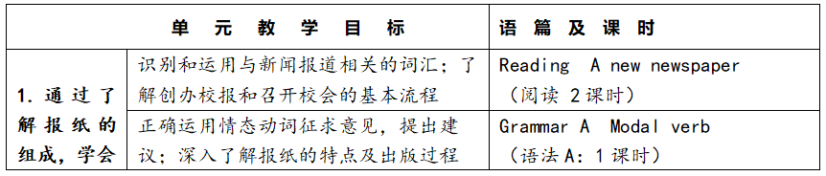
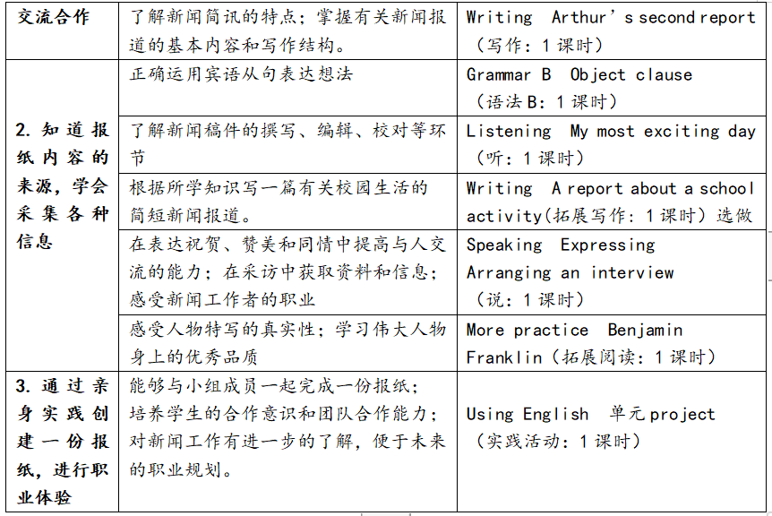
图2-2 Unit 4 Newspaper单元目标与课时划分
- 基于学情分析，有效设计教学活动
1、客观分析学情
学情分析是教学设计的基石。可以通过问卷调查、课堂观察和个别访谈等多种方式，收集学生的基本信息、学习风格、兴趣点以及已有的知识储备。这些数据能提供宝贵的信息，让教师们能更准确地把握学生的学习需求。例如U4第1课时，笔者通过进行读前小调查发现：
学生对于报纸的已有知识和兴趣都比较缺乏。对于这些2008年左右出生的孩子，手机网络包围着他们，家里订阅报纸、杂志和具有读报习惯的情况很少，很多新闻可以通过手机推送，上网查询，电子报刊等方式获取。同时，八年级的学生思维方式也日渐成熟，他们变得更有主见，愿意独立自主的开展活动。
2、设计教学活动
在了解学生的学习需求后，开始思考如何设计有效的教学活动才能更好地实现育人目标。教学活动应该紧密围绕学生的学习目标展开，通过多种教学活动，在实际情境中学习和运用知识，激发学生的学习兴趣和积极性，培养学生的实践能力、思维能力和探究能力。
（1）重组单元内容，提高语言实践能力
由于单元整体教学的理念不再受原有课时和教材的限制，教师可以在单元整体构建下把内容进行重组。通过对可选择性单元的重组，以及本单元整体教学的构思和调整，本单元的写作任务除了完成一份report,也可以借助Using English中的project,在教学设计中通过课前和课中铺垫，完成能力的进一步提升。
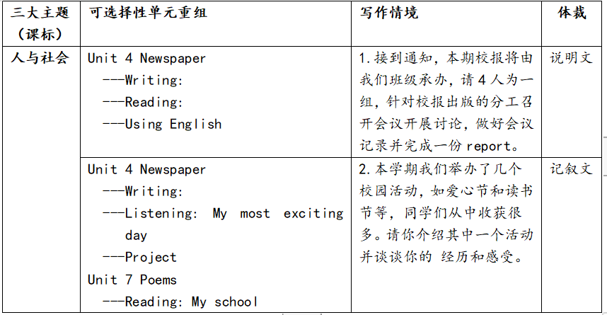
图3-1 U4 Newspaper 第4课时 writing
写作情境2是其中一个写作部分，结合单元主题，把Unit 4和Unit 7归为人与社会。本单元的主题式课堂写作任务单为：本学期学校举办了几个校园活动，如爱心节和读书节等，同学们从中收获很多。请你介绍其中一个活动并谈谈你的经历和感受。这个任务的设置涉及到“多彩、有意义的学校生活；团队活动与集体生活；参与意识与集体精神，懂得感恩；交流与合作，团队精神；学校生活与个人感受”。
（2）创设真实情景，提升学生思维能力
本单元语法课要学习正确运用情态动词征求意见，提出建议。笔者设计了征集班规的活动，学生通过自主讨论，对本班的班级管理制度发表看法并做好讨论记录。在讨论过程中使用should, shouldn’t, ought to, ought not to,让学生在巩固语言知识的同时，也从被动的“must必须”的管理模式，慢慢过渡到“我应该”，这也是学会成长的一个方式。最后，结合所征集来的班规，可以汇总后张贴在班级展板。
In class we should/ shouldn’t ...
After class...
At lunch...
After school...
......
（3）扩大主题范畴，培养学生探究能力
这一单元属于人与社会话题中的大众传媒，该主题在本册教材中包括三个组成部分：Unit 4 newspapers(报纸），U5 magazine articles(杂志文章）,P 128 的Project（Enter a competition to publish an English newspaper)。本单元通过一系列活动展开，最终结合单元主题，借助P128 project（Enter a competition to publish an English newspaper)创设任务,走出课本，给学生更大的主题空间，有利于培养学生自主探究的能力。最后学生的作品可以结合校园艺术节活动参与评比，获奖作品可以在艺术节闭幕式、校园公众号或校园橱窗展示，进一步激发学生的学习兴趣和创作欲望，为未来的编辑职业埋下理想的种子，也能帮助学生做好未来职业规划。
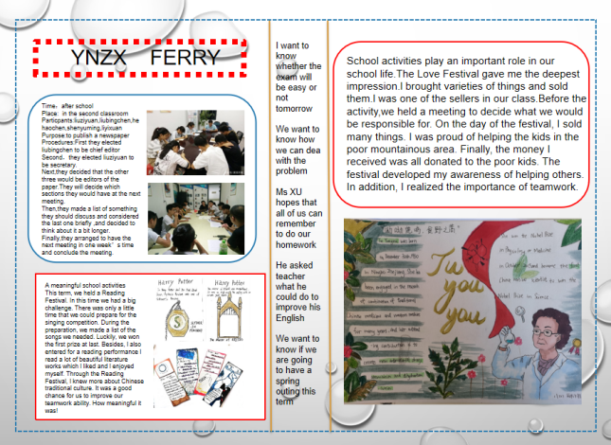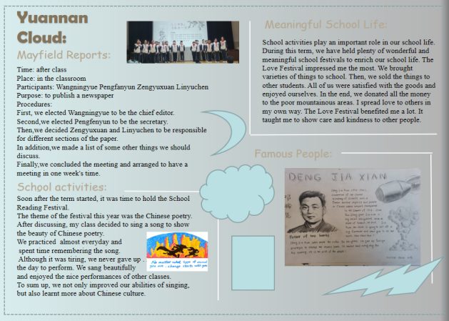
图3-2学生作品展示（小组合作完成）
活动主题：根据本单元所学的有关报纸等知识，利用多种获取信息的方式，设计一份电子英语校报。
活动情境：模拟课文中的人物角色分配，参考课文中报纸板块的内容安排，结合人物的采访，设计具有本校特色的英语校报。
活动要求：以小组活动的方式，根据课文P128-132的内容，分工合作，设计不同的版块。
其中可以包括：
- 小组会议记录
- 结合本学期校园活动，在activity zone 和 school zone版面选择刊登部分优秀作文并配以活动图片。（学生作文展示）
- 结合more practice的学习，介绍或采访一位对社会或对本校有贡献的人物及其事迹。
- 报纸中缝：用情态动词和宾语从句根据本校实际情况进行情景造句。
（四）通过评价反馈，提高学生综合能力
评价反馈是单元整体教学的重要环节，既能帮助教师了解学生，也能引导学生反思自己，从而不断改进和提高。对学生的学习评价有多种方式，常见的是自评和他评。
- 运用自评，培养自我反思能力
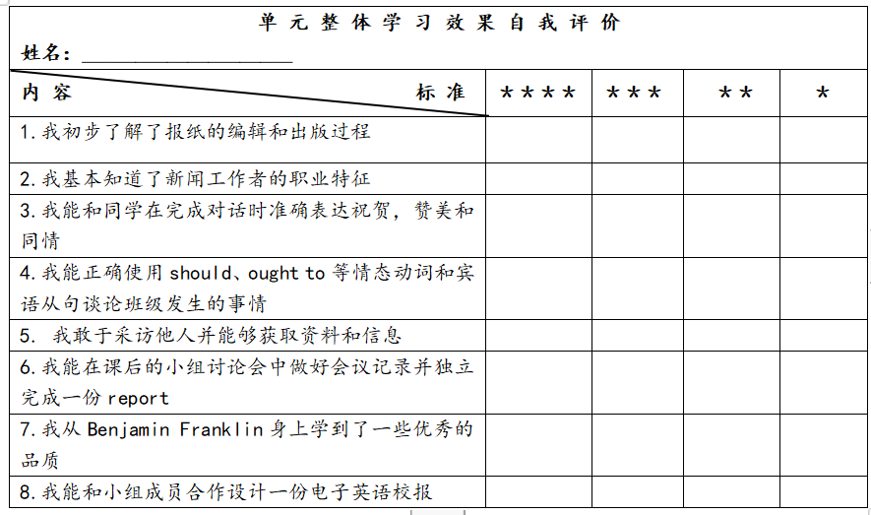
图4-1 Unit 4 Newspaper单元整体学习效果评价
单元整体教学的最后一个环节就是单元评价，学生应该站在整个单元的视角反思自己的学习效果，这不仅有利于培养学生的自我反思能力，也能帮助教师自查教学目标的达成和育人价值的实现，以便做好进一步的反思和改进。
2、运用他评，提升团队合作能力
在实践活动过程中，他人的过程性评价也非常重要。可以引导学生在自评的基础上从团队中他人的角度更加客观的发现不足，表达观点，相互帮助，共同进步。
实 践 活 动 过 程 性 评 价
姓名：____________________
标 准  内 容 | ＊＊＊ | ＊＊ | ＊ | 评价结果
小  组  合  作 | 1.积极参与小组讨论，能正确表达自己的观点 | 1.参与小组讨论，能正确表达自己观点 | 1.参与小组讨论，不能表达自己的观点
小  组  合  作 | 2.客观公正地给他人成果打分，能进行简单评价 | 2.客观公正地给让人成果打分 | 2.未能客观公正地给让人成果打分
同  伴  互  助 | 1.能认真倾听同伴观点，对同伴的答案做出合理反馈或评价 | 1. 能倾听同伴观点，对同伴的答案做出反馈或评价 | 1.不认真倾听同伴观点，不能对同伴的答案做出恰当的反馈或评价
同  伴  互  助 | 2.能与同伴积极主动地讨论，能在尊重对方的基础上很好地表达自己的观点，最终达成共识 | 2.能与同伴讨论，能在尊重对方的基础上很好地表达自己的观点 | 2. 不能参与同伴讨论，没有自己的观点
图4-2 Unit 4 Newspaper实 践 活 动 过 程 性 评 价
此表从小组合作和同伴互助两个方面，引导学生在实践活动中和活动后通过小组内他人的评价知道自己及作品的不足和改进建议，有助于学生在相互学习中更加全面地认识自我，提升整个团队的合作能力。
（五）结合单元整体，及时开展教学反思
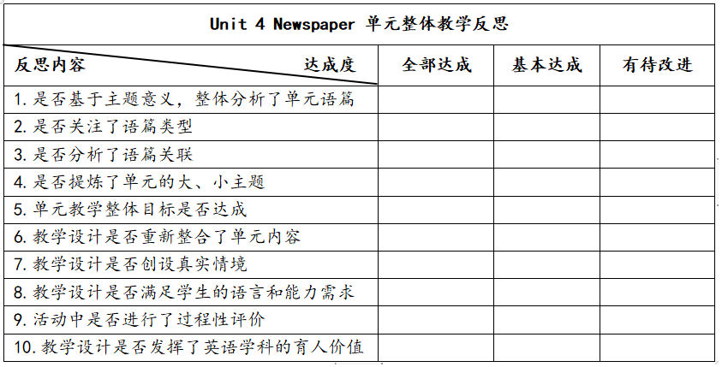
图5-1 Unit 4 Newspaper 单元整体教学反思
在完成了10个课时的单元教学后，笔者及时开展了教学反思，从单元内容、教学目标、教学设计、评价反馈等多方面入手，帮助教师以单元的整体视角回顾教学过程，提高教学效果，加速教师专业成长。
四、结语
教无止境，学无止境，教学更无止境。单元整体教学作为一种先进的教学模式，以其独特的教学方法，为我国教育改革注入了新的活力。单元整体教学的理念也为英语教学提供了机会，让教学更具有挑战性，让教师更具备钻研性。新课标的变化为英语教学指明了方向，让课堂更具有真实性，让设计更体现有效性。单元整体教学切实地体现了新课程标准所倡导的核心素养教育理念，更好地培养学生的知识、能力和情感态度，从而达成学科育人的目标。实施单元整体教学需要教师采取一系列细致而周全的策略，结合“教--学--评”一体化设计，把握育人方向。本文在教学实践的过程中尚存在很多不足，值得后续继续研究。展望未来，我们期待更多教育工作者关注并实践单元整体教学，在“边学、边研、边做、边改”的过程中，沿着新课改的方向不断前进。

参考文献：
- 教育部. 义务教育英语课程标准（2022 年版）
- 上海教育出版社.牛津英语(上海版）八年级第二学期
32]吕世虎，等. 单元教学设计及其对促进数学教师专业发展的作用 [J]. 数学教学学报，2016 (5)
[4]李宝荣,国红延.中学英语单元整体教学设计与实施路径 [J].英语学习, 2022(5)
[5]李宝荣.基于主题意义的英语单元整体教学设计[J].英语学习,2020(3)
[6]教育委员会. 上海市初中英语学科教学基本要求

